**Математика - 6-Б, 6-В класи**

**Вчитель : Атоян С.М.**

**Завдання на 26.10 - 30.10**

**Вайбер** **0990383513, електронна адреса atoyanlana@gmail.com**

**26 жовтня**

**Тема: Додавання і віднімання дробів з різними знаменниками**

1. Повторити правила у параграфі 8 - додавання і віднімання двох дробів з різними знаменниками , стор. 48-49.

Розглянути **задачу 2** на стор.48

1. Виконати вправи №№ 281, 291.

**Зразок**

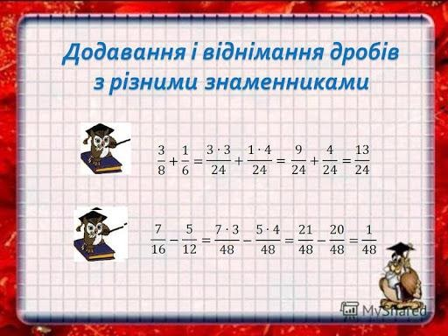

**Домашнє завдання**

Вивчити два правила у параграфі 8.

Виконати № 328 (на повторення).

**27 жовтня**

**Тема: Додавання і віднімання дробів з різними знаменниками**

1. Записати число, «класна робота».
2. У параграфі 8 на стор. 49 розглянути і розібрати задачу 3.

Записати цю задачу у зошит ( обидва способи).

1. Виконати номери №№ 283 (1, 3), 293( 1, 3), 289(1, 2).

У **№289** розв’язати рівняння з дробами з різними знаменниками.

**Зразок**

+ = , НСК ( 16, 3, 48) = 48

+ = ,

+ = , знаменники однакові, записуємо чисельники,

15+16 = х,

х =31.

**Домашнє завдання.**

Повторити правила додавання і віднімання дробів з різними знаменниками у параграфі 8, стор 48-49

Виконати №№ 284, 294. 290(1,2)

1. **жовтня**

**Тема: Додавання і віднімання мішаних чисел**

1. Записати число, «класна робота».
2. У параграфі 8 на стор .49 розглянути і розібрати задачу 4. У цій задачі два приклади на додавання і віднімання мішаних чисел, дробові частини яких мають різні знаменники.

Записати розв’язання у зошит.

1. Виконати номери №№ 300, 314(1,2)

**Домашнє завдання.**

Виконати №№ 301, 315(1,2).

**30 жовтня**

**Тема: Розвязування рівнянь і задач з дробами**

1. Записати число, «класна робота».
2. Виконати вправи №№ 302, 310, 316 (1,4), 321.

**Зразок**

Як розв’язати задачу №321? Розглянемо на прикладі задачі № 322.

***Нехай Андрій задумав число – х.***

***Збільшив на $\frac{7}{33}$, маємо - х + $\frac{7}{33}$.***

***Зменшив отримане на $\frac{19}{34}$, тоді маємо - х + $\frac{7}{33}$- $\frac{19}{44}$.***

***Отримав - 1 $\frac{2}{11}$.***

**Складемо рівняння:**

(**х + $\frac{7}{33})$- $\frac{19}{44}$ = 1 $\frac{2}{11}$,**

**(х + $\frac{7}{33}$) - $\frac{19}{44}$ = $\frac{1∙11+2}{11}$,** записали мішане число у вигляді

неправильного дробу.

(**х + $\frac{7}{33}$) - $\frac{19}{44}$ = $\frac{13}{11}$,**

Знайдемо НСК ( 33, 44, 11) = 11 $∙$ 3 $∙$ 2 $∙$ 2 =132

11= 11 $∙$ 1

33 = 3 $∙$ 11

44 = 2 $∙$ $2∙$ 11

Записали дроби з однаковими знаменниками

(**х + $\frac{7∙4}{132}$) - $\frac{19∙3}{132}$ = $\frac{13∙12}{132}$, 4, 3, 12 –додаткові множники**

(**х + $\frac{28}{132}$) - $\frac{57}{132}$ = $\frac{156}{132}$,**

(**х + $\frac{28}{132}$) = $\frac{156}{132}$ + $\frac{57}{132}$,**

**х + $\frac{28}{132}$ = $\frac{213}{132}$,**

**х = $\frac{213}{132}$- $\frac{28}{132}$,**

**х = $\frac{185}{132}$ = 1 $\frac{53}{132}$. Відповідь:** Тарасик задумав число **1 $\frac{53}{132}$.**

1. Підготуватися до самостійної роботи. Завдання будуть у вайбері цього дня.